Pracovný list: GUĽA 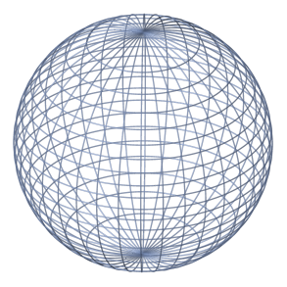 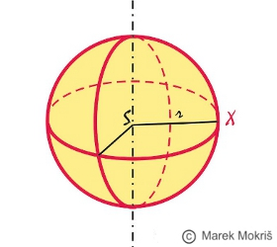 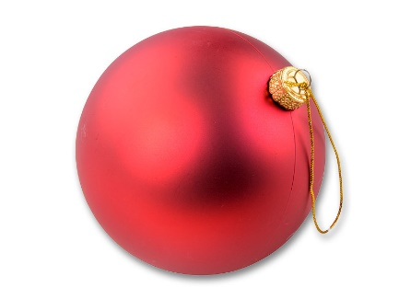 Poznámky si prepíš do zošita.
Guľa je geometrické teleso.
Povrch gule sa nedá rozvinúť.
Pravítkom na guli nemôžeme zmerať výšku a šírku gule.

Úloha 1: Polož guľu (napríklad loptu) na šikmú plochu. Čo robí guľa? Odpoveď zapíš.
...............................................................................................................................
Úloha 2: Farebne podčiarkni tie vlastnosti gule, ktoré sú správne. Čítaj pozorne!
- Guľa je geometrické teleso.

- Povrch gule sa dá rozvinúť.

- Pravítkom na guli nemôžeme zmerať šírku a výšku gule.

- Guľa má 4 hrany.

Úloha 3: Nakresli rôzne predmety tvaru gule, s ktorými sa hrávaš či športuješ.

